|  |  |
| --- | --- |
| **Προχωρημένη επιμόρφωση για την αξιοποίηση και εφαρμογή των Τ.Π.Ε. στη διδακτική πράξη**  Επιμόρφωση Β2 επιπέδου ΤΠΕ  **Συστάδα: Β2.10 Εκπαιδευτικοί Μηχανικοί**  **ΕΠΙΜΟΡΦΩΤΙΚΟ ΥΛΙΚΟ** | |
| Εκπαιδευτικό Σενάριο  Άλγεβρα Boole – Αξιώματα Huntington  Λευθερούδης Θεόδωρος | |
| Έκδοση 2η  Ιανουάριος 2023 | |
| Πράξη: | ΕΠΙΜΟΡΦΩΣΗ ΕΚΠΑΙΔΕΥΤΙΚΩΝ ΓΙΑ ΤΗΝ ΑΞΙΟΠΟΙΗΣΗ ΚΑΙ ΕΦΑΡΜΟΓΗ ΤΩΝ ΨΗΦΙΑΚΩΝ ΤΕΧΝΟΛΟΓΙΩΝ ΣΤΗ ΔΙΔΑΚΤΙΚΗ ΠΡΑΞΗ (ΕΠΙΜΟΡΦΩΣΗ Β’ ΕΠΙΠΕΔΟΥ ΤΠΕ)/ Β’ Κύκλος |
| Φορείς Υλοποίησης: | Εικόνα που περιέχει κείμενο  Περιγραφή που δημιουργήθηκε αυτόματαΔικαιούχος  φορέας: |
| INCLUSIVE SCHOOLS - Ινστιτούτο Εκπαιδευτικής ΠολιτικήςΣυμπράττων  φορέας: |
| Σύνδεση - Ηλεκτρονική Εγγραφή Επιτυχόντων 2021 | Εικόνα που περιέχει κείμενο  Περιγραφή που δημιουργήθηκε αυτόματα |

Πίνακας περιεχομένων

1 Εισαγωγή. 3

2 ΤΑΥΤΟΤΗΤΑ ΤΟΥ ΣΕΝΑΡΙΟΥ 3

2.1 Γνωστικό αντικείμενο ή γνωστικά αντικείμενα 3

2.2 Τάξη ή τάξεις στις οποίες απευθύνεται 3

2.3 Διάρκεια Εφαρμογής Σεναρίου 3

3 ΠΛΑΙΣΙΟ ΕΦΑΡΜΟΓΗΣ 4

3.1 Διδακτικοί στόχοι ή αναμενόμενα αποτελέσματα 4

3.2 Ενορχήστρωση της τάξης 4

3.3 Τεκμηρίωση του σεναρίου 4

3.3.1 Προϋπάρχουσες και προαπαιτούμενες γνώσεις. 4

3.3.2 Γνωστικές παρανοήσεις για την ενότητα 5

3.3.3 Διδακτική προσέγγιση. 5

3.4 Υλικοτεχνική υποδομή 5

4 ΑΝΑΛΥΣΗ ΤΩΝ ΔΡΑΣΤΗΡΙΟΤΗΤΩΝ 6

4.1 Πορεία διδασκαλίας 6

4.1.1 1η φάση. Εμπλοκή και προσανατολισμός. 6

4.1.2 2η φάση. Εννοιολόγηση & Αναγνώριση πρότερης γνώσης 6

4.1.3 3η Φάση. Έρευνα 6

4.1.4 4η Φάση. Συμπεράσματα - Ερμηνεία των αποτελεσμάτων: 7

4.2 Πρόσθετα στοιχεία. 8

5 Φύλλα Εργασίας & Αξιολόγησης 9

5.1 Φύλλο αξιολόγησης προϋπάρχουσας γνώσης. 9

5.2 Φύλλο εργασίας 10

5.3 Φύλλο αξιολόγησης νέας γνώσης. 15

Εκπαιδευτικό Σενάριο :

Άλγεβρα Boole – Αξιώματα Huntington

**Όνομα Επιμορφούμενου : Λευθερούδης Θεόδωρος.**

**Σχολείο : Εσπερινό ΕΠΑΛ Σταυρούπολης.**

**Ενότητα ΑΠΣ : Ψηφιακά ηλεκτρονικά, Κεφάλαιο 1ο, άλγεβρα Boole και λογικές πύλες, ενότητα 1.1.2 αξιώματα Huntington.**

**Αριθμός Μαθητών : 16**

# Εισαγωγή.

Το εκπαιδευτικό σενάριο διαπραγματεύεται την κυκλωματική ερμηνεία και απόδειξη των αξιωμάτων του Huntington που χρησιμοποιούνται στην απλοποίηση των λογικών εξισώσεων με την χρήση της άλγεβρας Boole. Οι εξισώσεις υλοποιούνται με κυκλώματα λογικών πυλών σε On line, ελεύθερο πρόγραμμα εικονικού εργαστηρίου ψηφιακών κυκλωμάτων.

# ΤΑΥΤΟΤΗΤΑ ΤΟΥ ΣΕΝΑΡΙΟΥ

## Γνωστικό αντικείμενο ή γνωστικά αντικείμενα

Το γνωστικό αντικείμενο στο οποίο αναφέρετε το διδακτικό σενάριο είναι στο μάθημα Ψηφιακών Ηλεκτρονικών (Θεωρία), κεφάλαιο 1ο, παράγραφος 1.1.2 σελ 12-13 αξιώματα Huntington στο οποίο οι μαθητές θα πρέπει να περιγράφουν πράξεις και να αναφέρουν τα αξιώματα και τα θεωρήματα με σκοπό να μπορούν να απλοποιήσουν λογικές συναρτήσεις της άλγεβρας Boole. Επίσης θα πρέπει να επαληθεύουν τα αξιώματα και τα θεωρήματα της άλγεβρας Boole τοποθετώντας 0 και 1 στην εξίσωση ή μέσω του πίνακα αληθείας.

## Τάξη ή τάξεις στις οποίες απευθύνεται

Απευθύνεται στην δευτεροβάθμια επαγγελματική εκπαίδευση ΕΠΑΛ, Β’ τάξη, τομέας Ηλεκτρολογίας-Ηλεκτρονικής και Αυτοματισμού.

## Διάρκεια Εφαρμογής Σεναρίου

3 ώρες

# ΠΛΑΙΣΙΟ ΕΦΑΡΜΟΓΗΣ

## Διδακτικοί στόχοι ή αναμενόμενα αποτελέσματα

Οι μαθητές θα πρέπει :

* Nα συσχετίζουν σωστά τα αξιώματα (εξισώσεις) με εικονικά κυκλώματα πυλών όταν τα συναντούν σε κυκλωματικό σχέδιο και το αντίθετο.
* Να μπορέσουν να αναγνωρίσουν σωστά ποία αξιώματα θα πρέπει να χρησιμοποιήσουν για να απλοποιήσουν μία εξίσωση της άλγεβρας Boole όταν τους δίνετε μία.

## Ενορχήστρωση της τάξης

Στην αρχή ο εκπαιδευτικός αναφέρει ένα υποθετικό σενάριο στον χώρο εργασίας, στην συνέχεια σχεδιάζει το κύκλωμα στον πίνακα και λύνει πιθανές απορίες των μαθητών μέσα από την συζήτηση και των καταιγισμό ιδεών που θα προκύψει, χωρίς να δώσει την απάντηση, γράφει τις εξισώσεις εξόδου των πυλών στον πίνακα και ζητάει από τους μαθητές να του αναφέρουν εάν τους είναι γνωστές από κάποιο άλλο μάθημα, στην συνέχεια προχωράει και στην αναγραφή και των υπόλοιπων αξιωμάτων του Huntington. Μέσα από την συζήτηση θα εντοπιστούν πιθανές παρερμηνείες και λάθος αντιλήψεις οι οποίες θα καταγραφούν στον πίνακα και στο φύλο εργασίας. Στην συνέχεια ο εκπαιδευτικός μοιράζει στους μαθητές τους συνδέσμους με τους οποίους θα διερευνηθεί το επίπεδο τις προαπαιτούμενης γνώσης των προηγούμενων παραγράφων. Στην συνέχεια θα πραγματοποιηθεί μια επίδειξη λειτουργίας ενός κυκλώματος του εικονικού εργαστηρίου με την χρήση βιντεοπροβολέα, η τάξη θα χωριστεί σε ομάδες των τριών μαθητών ανά ομάδα, με επιλογές των ίδιων των μαθητών για την σύνθεση των ομάδων, η διαδικασία αυτή έχει αποδειχτεί αρκετά λειτουργική, σε περίπτωση που υπάρξει ομάδα η οποία έχει συγκεντρώσει τους πιο αδύναμους μαθητές, τότε ο εκπαιδευτικός θα πρέπει να επέμβει στην σύνθεσή της. Ο εκπαιδευτικός θα μοιράσει στις ομάδες το φύλλο εργασίας και τους συνδέσμους των κυκλωμάτων. Οι ρόλοι των μαθητών ανά ομάδα θα είναι ως εξής : ο ένας μαθητής θα είναι υπεύθυνος για τον χειρισμό του προγράμματος, ένας μαθητής θα συμπληρώνει το φύλο εργασίας και ο τρίτος θα παρατηρεί και θα βοηθάει τους άλλους δυο. Οι μαθητές θα συζητήσουν και θα συνεργαστούν μεταξύ τους για την εκτέλεση του φύλου εργασίας. Οι ρόλοι θα εναλλάσσονται σε κάθε ένα διαφορετικό αξίωμα. Ο εκπαιδευτικός θα παρέχει κάθε δυνατή βοήθεια για την σωστή και καλή λειτουργία των Η/Υ, την τήρηση της τάξης και την εναλλαγή των ρόλων μεταξύ των μαθητών. Στο τέλος ο εκπαιδευτικός θα πρέπει με την χρήση των φύλων εργασίας να παρέχει την απαραίτητη ανατροφοδότηση μέσω συζήτησης στην ολομέλεια, των αποτελεσμάτων και την διαγραφή με την σειρά όλων των παρερμηνειών και λάθος αντιλήψεων που καταγράφηκαν στον πίνακα και στο φύλο εργασίας, επίσης θα μοιράσει ανά μαθητή και το φύλλο αξιολόγησης της νέας γνώσης.

## Τεκμηρίωση του σεναρίου

### Προϋπάρχουσες και προαπαιτούμενες γνώσεις.

Οι προϋπάρχουσες γνώσεις των μαθητών αφορούν την χρήση της μαθηματικής Άλγεβρας και των αντίστοιχων αξιωμάτων, επίσης έχουν μια πρώτη στοιχειώδη γνώση της άλγεβρας Boole, από το μάθημα των στοιχείων ηλεκτρολογίας και ηλεκτρονικής της Ά τάξης. Οι μαθητές θα πρέπει να έχουν τις προαπαιτούμενες γνώσεις των προηγούμενων παραγράφων του βιβλίου, των πράξεων της άλγεβρας Boole και της έννοιας του διαδίκου μεγέθους – ψηφίου.

### Γνωστικές παρανοήσεις για την ενότητα

Οι ποιο συνηθισμένες παρανοήσεις και λάθος αντιλήψεις που μπορεί να παρουσιαστούν σε αυτήν την ενότητα είναι οι μαθητές να μπερδεύουν «δημιουργικά» την μαθηματική άλγεβρα και πράξεις με την ψηφιακή άλγεβρα Boole και τις δυαδικές ψηφιακές πράξεις.

Ποιο συγκεκριμένα οι μαθητές μπερδεύουν την πράξη AND με αυτή του πολλαπλασιασμού αφού οι περισσότερες εξισώσεις δίνονται με την μορφή Υ=Α*Β ή Υ=ΑΒ και την πράξη OR με αυτή της πρόσθεσης Υ=Α+Β. Ιδιαιτέρα αναφερόμενοι στο 2ο και 3ο αξίωμα μπορούμε να πούμε ότι οι μαθητές χρησιμοποιούν «δημιουργικά» ένα μνημονικό κανόνα και αυτόματα συνδυάζουν τα δύο αυτά αξιώματα με τα αντίστοιχα της μαθηματικής άλγεβρας.

### Διδακτική προσέγγιση.

Η διδακτική προσέγγιση που θα χρησιμοποιηθεί σε αυτό το σενάριο είναι η Διερευνητική μάθηση μέσω της Δομημένης διερεύνησης. Σε αυτόν τον τύπο διερεύνησης οι ερωτήσεις και η μέθοδος (διαδικασία) παρέχονται στους μαθητές, οι οποίοι μόνοι τους τεκμηριώνουν τις απαντήσεις τους βάσει των στοιχείων (evidence/data) που οι ίδιοι συλλέγουν. Το πλαίσιο διερευνητικής μάθησης περιλαμβάνει πέντε κύριες φάσεις, αυτές της **εμπλοκής-προσανατολισμού**, της **εννοιολόγησης και αναγνώρισης της πρότερης γνώσης**, της **έρευνας**, της **ερμηνείας των αποτελεσμάτων** και της **συζήτησης*.***

Οι δυσκολία που θα συναντήσουν οι μαθητές στην πορεία του σεναρίου είναι η αυτόματη «Θετικά δημιουργική» σύνδεση της μαθηματικής άλγεβρας με την άλγεβρα Boole, η οποία θα τους οδηγήσει σε μία δυσκολία κατανόησης της πράξης NOT και της πράξης 1 + 1=1.

Επιλέξαμε το λογισμικό Circuit Verse γιατί είναι απλό και εύκολο στην χρήση του, αφορά αποκλειστικά την προσομοίωση των ψηφιακών κυκλωμάτων που μπορεί να είναι από κάποια απλά έως πολύ σύνθετα, είναι ελεύθερο με μία απλή εγγραφή, μπορούν να το χρησιμοποιήσουν οι μαθητές και από το σπίτι τους, μπορεί ο εκπαιδευτικός να δημιουργήσει ομάδες, να αναθέσει και να βαθμολογήσει εργασίες, επίσης μπορεί να ενσωματωθεί σε ιστοσελίδες, blogs και παρουσιάσεις Power point. Ο εκπαιδευτικός θα πρέπει να έχει δημιουργήσει λογαριασμό στο πρόγραμμα προσομοίωσης και να γνωρίζει την χρήση του.

## Υλικοτεχνική υποδομή

Η υλικοτεχνική υποδομή που θα χρειαστούμε για την υλοποίηση αυτού του σεναρίου είναι :

* Ασπροπίνακας, μαρκαδόρους σε τρία διαφορετικά χρώματα.
* Βιντεοπροβολέας.
* Ένας Η/Υ ανά τρείς μαθητές με σύνδεση στο διαδίκτυο.
* Φύλλο αξιολόγησης προαπαιτούμενης γνώσης.
* Φύλλο εργασίας
* Φύλλο αξιολόγησης νέας γνώσης.

# ΑΝΑΛΥΣΗ ΤΩΝ ΔΡΑΣΤΗΡΙΟΤΗΤΩΝ

## Πορεία διδασκαλίας

### 1η φάση. Εμπλοκή και προσανατολισμός.

Σε αυτήν την φάση ο εκπαιδευτικός αναφέρει ένα υποθετικό σενάριο σε έναν χώρο εργασίας. «Είσαι υπάλληλος σε μία επιχείρηση εγκατάστασης συναγερμών και άλλων συναφούς είδους υπηρεσιών, θα εγκαταστήσετε μαζί με το αφεντικό ένα νέο σύστημα ειδοποίησης (κουδούνι), ότι κάποιος πελάτης μπήκε (πέρασε την πόρτα) στον χώρο του γραφείου, το κουδούνι χτυπάει όταν ο υπάλληλος δεν είναι στο γραφείο και μόλις ανοίξει η πόρτα. Συνδέεις το σύστημα, αλλά πριν το δοκιμάσεις το αφεντικό σου λέει ότι έκανες λάθος σύνδεση. Η άποψη του αφεντικού σου είναι σωστή ή λάθος ;». Ο καθηγητής σχεδιάζει το κύκλωμα στον πίνακα (μία πύλη AND) και λύνει πιθανές απορίες των μαθητών βάση της συζήτησης και του καταιγισμού ιδεών που θα προκύψει, χωρίς να δώσει την απάντηση. (1ο αξίωμα Huntington, ουδέτερα στοιχεία των πράξεων AND και OR, ποίο συγκεκριμένα το «α» μέρος το ουδέτερο στοιχείο της πράξης AND).

Χρονική διάρκεια 15 λεπτών.

### 2η φάση. Εννοιολόγηση & Αναγνώριση πρότερης γνώσης

Σε αυτήν την φάση ο εκπαιδευτικός γράφει όλες τις εξισώσεις των αξιωμάτων στον πίνακα και τις λύνει με την βοήθεια των μαθητών, χρησιμοποιώντας μόνο τα δεκαδικά ψηφία 0 και 1 και τέλος ρωτάει τους μαθητές εάν οι αριθμοί αυτοί ήταν δυαδικά ψηφία θα είχαν το ίδιο αποτέλεσμα ; (αναφορά σε πρότερη γνώση). Μέσα από την συζήτηση θα εντοπιστούν πιθανές παρερμηνείες και λάθος αντιλήψεις οι οποίες θα καταγραφούν στον πίνακα και στο φύλο εργασίας. Στην συνέχεια ο εκπαιδευτικός μοιράζει στους μαθητές τους συνδέσμους με τους οποίους θα διερευνηθεί το επίπεδο τις προαπαιτούμενης γνώσης των προηγούμενων παραγράφων.

Χρονική διάρκεια 25 λεπτών.

### 3η Φάση. Έρευνα

Σε αυτό το στάδιο οι μαθητές με τη βοήθεια του Φύλλου Εργασίας μελετούν τις παρακάτω υποθέσεις.

**Υπόθεση 1η :** Στο κύκλωμα που σας δίνετε εάν όπου Χ τοποθετήσετε την πρώτη φορά το λογικό ψηφίο ‘0’ και την δεύτερη το λογικό ψηφίο ‘1΄τότε η έξοδος του κυκλώματος (πύλη 1) θα είναι ίση με το Χ. (ΦΕ, ΔΡΑ 1)

**Υπόθεση 2η** Εάν αλλάξουμε τις εισόδους μεταξύ τους, όπως φαίνεται στο δεύτερο μέρος του κυκλώματος (πύλη 2) η έξοδος θα είναι ίδια. (ΦΕ, ΔΡΑ 1)

**Υπόθεση 3η :** Στο κύκλωμα που σας δίνετε εάν όπου Χ τοποθετήσετε την πρώτη φορά το λογικό ψηφίο ‘0’ και την δεύτερη το λογικό ψηφίο ‘1΄τότε η έξοδος του κυκλώματος (πύλη 1) θα είναι ίση με το Χ. (ΦΕ, ΔΡΑ 2)

**Υπόθεση 4η :** Εάν αλλάξουμε τις εισόδους μεταξύ τους, όπως φαίνεται στο δεύτερο μέρος του κυκλώματος (πύλη 2) η έξοδος θα είναι ίδια. (ΦΕ, ΔΡΑ 2)

**Υπόθεση 5η :** Στο κύκλωμα που σας δίνετε εάν όπου Χ και Υ τοποθετήσετε τις τιμές του πίνακα αληθείας τότε η έξοδος του κυκλώματος της πύλης 1 θα είναι ίδια με την έξοδο της πύλης 2. (ΦΕ, ΔΡΑ 3)

**Υπόθεση 6η :** Στο κύκλωμα που σας δίνετε εάν όπου Χ και Υ τοποθετήσετε τις τιμές του πίνακα αληθείας τότε η έξοδος του κυκλώματος της πύλης 1 θα είναι ίδια με την έξοδο της πύλης. (ΦΕ, ΔΡΑ 4)

**Υπόθεση 7η :** Στο κύκλωμα που σας δίνετε εάν όπου Χ, Υ και Ζ τοποθετήσετε τις τιμές του πίνακα αληθείας τότε η έξοδος του κυκλώματος 1 θα είναι ίδια με την έξοδο του κυκλώματος 2. (ΦΕ, ΔΡΑ 5)

**Υπόθεση 8η :** Στο κύκλωμα που σας δίνετε εάν όπου Χ, Υ και Ζ τοποθετήσετε τις τιμές του πίνακα αληθείας τότε η έξοδος του κυκλώματος 1 θα είναι ίδια με την έξοδο του κυκλώματος 2. (ΦΕ, ΔΡΑ 6)

**Υπόθεση 9η :** Στο κύκλωμα που σας δίνετε εάν όπου Χ τοποθετήσετε την πρώτη φορά το λογικό ψηφίο ‘0’ και την δεύτερη το λογικό ψηφίο ‘1΄, η έξοδος της πύλης AND είναι λογικό ‘0’. (ΦΕ, ΔΡΑ 7)

**Υπόθεση 10η :** Στο κύκλωμα που σας δίνετε εάν όπου Χ τοποθετήσετε την πρώτη φορά το λογικό ψηφίο ‘0’ και την δεύτερη το λογικό ψηφίο ‘1΄, η έξοδος της πύλης OR είναι λογικό ‘1’. (ΦΕ, ΔΡΑ 8)

Ο εκπαιδευτικός ζητά από τους μαθητές να χωριστούν σε ομάδες των τριών ατόμων, ορίζει τους ρόλους για κάθε μαθητή και καταγράφει τις ομάδες και τους ρόλους τους.

Μοιράζει στις ομάδες τα κυκλώματα ως σύνδεσμο και τα φύλα εργασίας. Οι μαθητές ξεκινάνε καταγράφοντας τις παρανοήσεις και λάθος αντιλήψεις από τον πίνακα και αρχίζουν με την απόδειξη του πρώτου αξιώματος καταγράφοντας τα αποτελέσματα σύμφωνα με τις οδηγίες του φύλου εργασίας κ.ο.κ.

Στην πρώτη και δεύτερη δραστηριότητα οι μαθητές δουλεύουν στο ίδιο αρχείο προσομοίωσης και δεν θα αντιμετωπίσουν αντικειμενικά κάποια δυσκολία, συμπληρώνουν τον πίνακα αληθείας και από αυτόν, μπορούν να επιβεβαιώσουν ή όχι τις τέσσερις πρώτες υποθέσεις. (συνολική διάρκεια 10 λεπτών).

Στην Τρίτη δραστηριότητα οι μαθητές αλλάζουν ρόλους, κάνοντας με την νέα σύνθεση και την τέταρτη δραστηριότητα, εδώ οι μαθητές θέλουν λίγο παραπάνω χρόνο γιατί έχουν να συμπληρώσουν έναν λίγο μεγαλύτερο πίνακα αληθείας. Από τον πίνακα αληθείας να επιβεβαιώσουν ή όχι την 5η και 6η υπόθεση. (συνολική διάρκεια 15 λεπτών).

Στην πέμπτη δραστηριότητα οι μαθητές αλλάζουν ρόλους, κάνοντας με την νέα σύνθεση και την έκτη δραστηριότητα, εδώ οι μαθητές συμπληρώσουν έναν λίγο μεγαλύτερο πίνακα αληθείας σε σχέση με τις δυο προηγούμενες, ‘άρα θα χρειαστούν περισσότερο χρόνο. Από τον πίνακα αληθείας να επιβεβαιώσουν ή όχι την 7η και 8η υπόθεση. (συνολική διάρκεια 15 λεπτών).

Στην έβδομη δραστηριότητα οι μαθητές αλλάζουν ρόλους, κάνοντας με την νέα σύνθεση και την όγδοη δραστηριότητα, οι μαθητές θα χρειαστούν λιγότερο χρόνο γιατί έχουν ένα πολύ απλό κύκλωμα και ένα μικρότερο πίνακα αληθείας. Από τον πίνακα αληθείας να επιβεβαιώσουν ή όχι την 9η και 10η υπόθεση. (συνολική διάρκεια 5 λεπτών).

Χρονική διάρκεια 45 λεπτών.

### 4η Φάση. Συμπεράσματα - Ερμηνεία των αποτελεσμάτων:

Είναι το πιο σημαντικό στάδιο της διερευνητικής προσέγγισης και περιλαμβάνει τα επιμέρους στάδια της διευκρίνησης και ανταλλαγής ιδεών μεταξύ των μαθητών, της οικοδόμησης της νέας γνώσης και της εξαγωγής συμπερασμάτων.

Στην ολομέλεια του τμήματος ο εκπαιδευτικός με την βοήθεια των μαθητών, διαγράφει από τον πίνακα (και ζητάει από τους μαθητές να κάνουν το ίδιο) της παρανοήσεις και τις λάθος αντιλήψεις που καταγράφηκαν στην 2η φάση.

Σε δεύτερο χρόνο ο εκπαιδευτικός τους μοιράζει το δεύτερο φύλο αξιολόγησης της νέας γνώσης το οποίο οι μαθητές συμπληρώνουν και παραδίδουν στο τέλος της ώρας.

Χρονική διάρκεια 40 λεπτών.

## Πρόσθετα στοιχεία.

Αξίζει να αναφέρουμε ότι δεν χρειάζεται οι μαθητές να κάνουν λογαριασμό στο πρόγραμμα του εικονικού εργαστηρίου, άλλα ούτε και ο εκπαιδευτικός να δημιουργήσει (για το συγκεκριμένο σενάριο) ομάδες στο πρόγραμμα, αρκεί ο διαμοιρασμός του συνδέσμου ή των αρχείων. Το ίδιο μπορεί να γίνει και με το φύλλο αξιολόγησης της προϋπάρχουσας γνώσης που δημιουργήθηκαν στο Learning Apps. Οι σύνδεσμοι είναι με μεγάλη γραμματοσειρά έτσι ώστε οι μαθητές να μπορούν να χρησιμοποιήσουν και την κινητή συσκευή τους σκανάροντας τον σύνδεσμο ή το QR code.

# Φύλλα Εργασίας & Αξιολόγησης

## Φύλλο αξιολόγησης προϋπάρχουσας γνώσης.

Στο προηγούμενο μάθημα, εξερευνήσατε το αναλογικό και ψηφιακό μέγεθος. Μπείτε στον παρακάτω σύνδεσμο ή σκάναρετε τον σύνδεσμο ή το QR code, για να ελέγξτε τις γνώσης σας.

<https://learningapps.org/watch?v=pm3kgs6wa23>



Θυμάσαι τι εννοούμε όταν λέμε λογικό «1» ή λογικό «0» ; Μπείτε στον παρακάτω σύνδεσμο ή σκάναρετε τον σύνδεσμο ή το QR code, για να ελέγξτε τις γνώσης σας.

<https://learningapps.org/view30515864>



Ποίες είναι οι πράξεις της άλγεβρας Boole ; Θυμάσαι ; Μπείτε στον παρακάτω σύνδεσμο ή σκάναρετε τον σύνδεσμο ή το QR code, για να ελέγξτε τις γνώσης σας.

<https://learningapps.org/view30535458>



## Φύλλο εργασίας

**Μάθημα : _____________________________**

**Τάξη :_____ Τμήμα :_____ Ομάδα :______**

**Ονοματεπώνυμα μελών ομάδας :**

1. **_______________________________**
2. **_______________________________**
3. **_______________________________**

Καταγράψτε από τον πίνακα τις πιθανές παρερμηνείες και τις λάθος αντιλήψεις.

__________________________________________________________________________

__________________________________________________________________________

__________________________________________________________________________

__________________________________________________________________________

__________________________________________________________________________

**1η δραστηριότητα. 1ο αξίωμα του Huntington (α). (Χ*1=1*Χ=Χ)**

Σε αυτήν την δραστηριότητα ένας από εσάς θα είναι υπεύθυνος για την λειτουργία του προγράμματος, ένας θα καταγράφει τα αποτελέσματα στο φύλο εργασίας και ο τρίτος θα βοηθάει τους άλλους δύο. Θα πρέπει με τα αποτελέσματα που θα καταγράψετε στον πίνακα να επιβεβαιώσετε ή να απορρίψετε τις παρακάτω υποθέσεις.

θα δουλέψετε με το πρώτο κύκλωμα **(Huntington 1 (α)).** Συμπληρώστε τον πίνακα αληθείας με τα αποτελέσματα που θα δείτε στην προσομοίωση.

[**https://circuitverse.org/users/175279/projects/huntington-1-a-b**](https://circuitverse.org/users/175279/projects/huntington-1-a-b)

|  |  |  |
| --- | --- | --- |
| **Χ** | **Α1** | **Α2** |
| **0** |  |  |
| **1** |  |  |

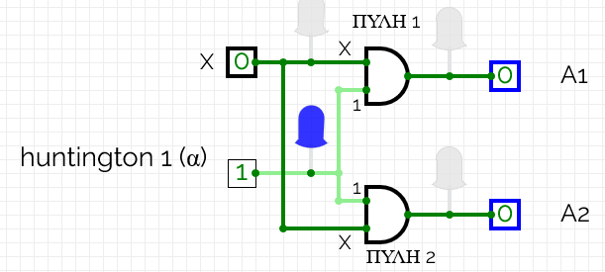

**Υπόθεση 1η :** Στο κύκλωμα που σας δίνετε εάν όπου Χ τοποθετήσετε την πρώτη φορά το λογικό ψηφίο ‘0’ και την δεύτερη το λογικό ψηφίο ‘1’ τότε η έξοδος του κυκλώματος (πύλη 1) θα είναι ίση με το Χ.

**Υπόθεση 2η :** Ακόμα και εάν αλλάξουμε τις εισόδους μεταξύ τους, όπως φαίνεται στο δεύτερο μέρος του κυκλώματος (πύλη 2) η έξοδος θα είναι ίδια.

Επιβεβαιώνετε την 1η υπόθεση ; ΝΑΙ ή ΟΧΙ (κυκλώστε την αντίστοιχη απάντηση).

Επιβεβαιώνετε την 2η υπόθεση ; ΝΑΙ ή ΟΧΙ (κυκλώστε την αντίστοιχη απάντηση).

**2η δραστηριότητα. 1ο αξίωμα του Huntington (β). (Χ+0=0+Χ=Χ)**

Θα πρέπει με τα αποτελέσματα που θα καταγράψετε στον πίνακα να επιβεβαιώσετε ή να απορρίψετε την παρακάτω υπόθεση. Μην κλείσετε το κύκλωμα θα δουλέψετε στο ίδιο.

θα δουλέψετε με το δεύτερο κύκλωμα **(Huntington 1 (β)).** Συμπληρώστε τον πίνακα αληθείας με τα αποτελέσματα που θα δείτε στην προσομοίωση.

|  |  |  |
| --- | --- | --- |
| **Χ** | **Β1** | **Β2** |
| **0** |  |  |
| **1** |  |  |

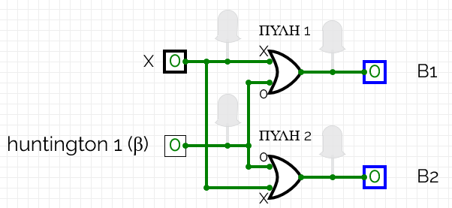

**Υπόθεση 3η :** Στο κύκλωμα που σας δίνετε εάν όπου Χ τοποθετήσετε την πρώτη φορά το λογικό ψηφίο ‘0’ και την δεύτερη το λογικό ψηφίο ‘1΄τότε η έξοδος του κυκλώματος (πύλη 1) θα είναι ίση με το Χ.

**Υπόθεση 4η :** Ακόμα και εάν αλλάξουμε τις εισόδους μεταξύ τους στο δεύτερο μέρος του κυκλώματος (πύλη 2) η έξοδος θα είναι ίδια.

Επιβεβαιώνετε την 3η υπόθεση ; ΝΑΙ ή ΟΧΙ (κυκλώστε την αντίστοιχη απάντηση).

Επιβεβαιώνετε την 4η υπόθεση ; ΝΑΙ ή ΟΧΙ (κυκλώστε την αντίστοιχη απάντηση).

**3η δραστηριότητα. 2ο αξίωμα του Huntington (α). (Χ*Υ=Υ*Χ).**

Σε αυτήν την δραστηριότητα θα πρέπει να αλλάξετε ρόλους μεταξύ σας, όπως εσείς θέλετε. Θα πρέπει με τα αποτελέσματα που θα καταγράψετε στον πίνακα να επιβεβαιώσετε ή να απορρίψετε την παρακάτω υπόθεση.

**Υπόθεση 5η :** Στο κύκλωμα που σας δίνετε εάν όπου Χ και Υ τοποθετήσετε τις τιμές του πίνακα αληθείας τότε η έξοδος του κυκλώματος της πύλης 1 θα είναι ίδια με την έξοδο της πύλης 2.

θα δουλέψετε με το πρώτο κύκλωμα **(Huntington 2 (α))**. Συμπληρώστε τον πίνακα αληθείας με τα αποτελέσματα που θα δείτε στην προσομοίωση.

[**https://circuitverse.org/users/175279/projects/huntington-2-a-b**](https://circuitverse.org/users/175279/projects/huntington-2-a-b)

|  |  |  |  |
| --- | --- | --- | --- |
| **Χ** | **Υ** | **Α1** | **Α2** |
| **0** | **0** |  |  |
| **0** | **1** |  |  |
| **1** | **0** |  |  |
| **1** | **1** |  |  |

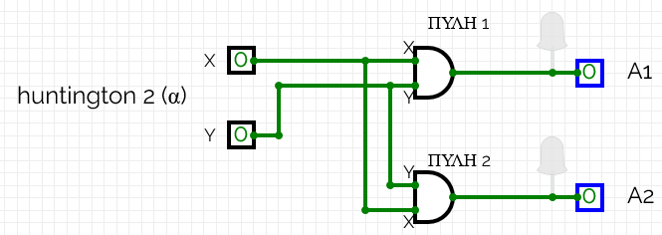

Επιβεβαιώνετε την 5η υπόθεση ; ΝΑΙ ή ΟΧΙ (κυκλώστε την αντίστοιχη απάντηση).

**4η δραστηριότητα. 2ο αξίωμα του Huntington (β). (Χ+Υ=Y+X)**

Θα πρέπει με τα αποτελέσματα που θα καταγράψετε στον πίνακα να επιβεβαιώσετε ή να απορρίψετε την παρακάτω υπόθεση. Μην κλείσετε το κύκλωμα θα δουλέψετε στο ίδιο.

|  |  |  |  |
| --- | --- | --- | --- |
| **Χ** | **Υ** | **Β1** | **Β2** |
| **0** | **0** |  |  |
| **0** | **1** |  |  |
| **1** | **0** |  |  |
| **1** | **1** |  |  |

θα δουλέψετε με το δεύτερο κύκλωμα **(Huntington 2 (β))**. Συμπληρώστε τον πίνακα αληθείας με τα αποτελέσματα που θα δείτε στην προσομοίωση.

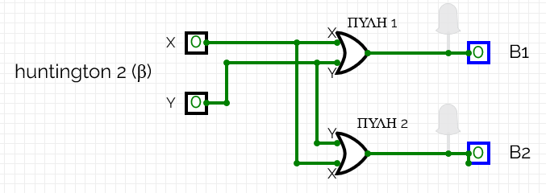

**Υπόθεση 6η :** Στο κύκλωμα που σας δίνετε εάν όπου Χ και Υ τοποθετήσετε τις τιμές του πίνακα αληθείας τότε η έξοδος του κυκλώματος της πύλης 1 θα είναι ίδια με την έξοδο της πύλης 2 ( Χ+Υ=Y+X).

Επιβεβαιώνετε την 6η υπόθεση ; ΝΑΙ ή ΟΧΙ (κυκλώστε την αντίστοιχη απάντηση).

**5η δραστηριότητα. 3ο αξίωμα του Huntington (α).** **{Χ*(Υ+Z)=(X*Y)+(X*Z)}.**

Σε αυτήν την δραστηριότητα θα πρέπει να αλλάξετε ρόλους μεταξύ σας, όπως εσείς θέλετε. Θα πρέπει με τα αποτελέσματα που θα καταγράψετε στον πίνακα να επιβεβαιώσετε ή να απορρίψετε την παρακάτω υπόθεση.

Συμπληρώστε τον πίνακα αληθείας με τα αποτελέσματα που θα δείτε στην προσομοίωση.

[**https://circuitverse.org/users/175279/projects/huntington-3-a**](https://circuitverse.org/users/175279/projects/huntington-3-a)

|  |  |  |  |  |
| --- | --- | --- | --- | --- |
| **Χ** | **Υ** | **Ζ** | **Α** | **Β** |
| **0** | **0** | **0** |  |  |
| **0** | **0** | **1** |  |  |
| **0** | **1** | **0** |  |  |
| **0** | **1** | **1** |  |  |
| **1** | **0** | **0** |  |  |
| **1** | **0** | **1** |  |  |
| **1** | **1** | **0** |  |  |
| **1** | **1** | **1** |  |  |

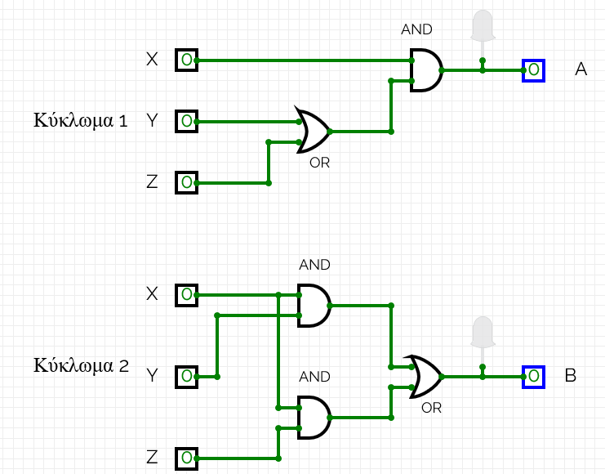

**Υπόθεση 7η :** Στο κύκλωμα που σας δίνετε εάν όπου Χ, Υ και Ζ τοποθετήσετε τις τιμές του πίνακα αληθείας τότε η έξοδος του κυκλώματος 1 θα είναι ίδια με την έξοδο του κυκλώματος 2

Επιβεβαιώνετε την 7η υπόθεση ; ΝΑΙ ή ΟΧΙ (κυκλώστε την αντίστοιχη απάντηση).

**6η δραστηριότητα. 3ο αξίωμα του Huntington (β).** **{Χ+(Υ*Z)=(X+Y)*(X+Z)}.**

Θα πρέπει με τα αποτελέσματα που θα καταγράψετε στον πίνακα να επιβεβαιώσετε ή να απορρίψετε την παρακάτω υπόθεση.

Συμπληρώστε τον πίνακα αληθείας με τα αποτελέσματα που θα δείτε στην προσομοίωση.

[**https://circuitverse.org/users/175279/projects/huntington-3-b**](https://circuitverse.org/users/175279/projects/huntington-3-b)

|  |  |  |  |  |
| --- | --- | --- | --- | --- |
| **Χ** | **Υ** | **Ζ** | **Α** | **Β** |
| **0** | **0** | **0** |  |  |
| **0** | **0** | **1** |  |  |
| **0** | **1** | **0** |  |  |
| **0** | **1** | **1** |  |  |
| **1** | **0** | **0** |  |  |
| **1** | **0** | **1** |  |  |
| **1** | **1** | **0** |  |  |
| **1** | **1** | **1** |  |  |

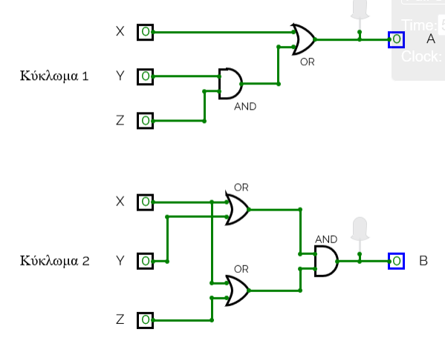

**Υπόθεση 8η :** Στο κύκλωμα που σας δίνετε εάν όπου Χ, Υ και Ζ τοποθετήσετε τις τιμές του πίνακα αληθείας τότε η έξοδος του κυκλώματος 1 θα είναι ίδια με την έξοδο του κυκλώματος 2

Επιβεβαιώνετε την 8η υπόθεση ; ΝΑΙ ή ΟΧΙ (κυκλώστε την αντίστοιχη απάντηση).

**7η δραστηριότητα. 4ο αξίωμα του Huntington (α). ( Χ $\overline{Χ }$*=0).**

Σε αυτήν την δραστηριότητα θα πρέπει να αλλάξετε ρόλους μεταξύ σας, όπως εσείς θέλετε. Θα πρέπει με τα αποτελέσματα που θα καταγράψετε στον πίνακα να επιβεβαιώσετε ή να απορρίψετε την παρακάτω υπόθεση.

θα δουλέψετε με το πρώτο κύκλωμα **(Huntington 4 (α))**. Συμπληρώστε τον παρακάτω πίνακα αληθείας με τα αποτελέσματα που θα δείτε στην προσομοίωση.

[**https://circuitverse.org/users/175279/projects/huntingnton-4-a-b**](https://circuitverse.org/users/175279/projects/huntingnton-4-a-b)

|  |  |
| --- | --- |
| **Χ** | **Α** |
| **0** |  |
| **1** |  |

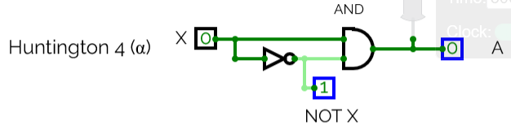

**Υπόθεση 9η :** Στο κύκλωμα που σας δίνετε εάν όπου Χ τοποθετήσετε την πρώτη φορά το λογικό ψηφίο ‘0’ και την δεύτερη το λογικό ψηφίο ‘1΄, η έξοδος της πύλης AND είναι λογικό ‘0’.

Επιβεβαιώνετε την 9η υπόθεση ; ΝΑΙ ή ΟΧΙ (κυκλώστε την αντίστοιχη απάντηση).

**8η δραστηριότητα. 4ο αξίωμα του Huntington (β).** **(Χ+ $\overline{Χ }$ =1).**

Θα πρέπει με τα αποτελέσματα που θα καταγράψετε στον πίνακα να επιβεβαιώσετε ή να απορρίψετε την παρακάτω υπόθεση. Μην κλείσετε το κύκλωμα θα δουλέψετε στο ίδιο.

θα δουλέψετε με το δεύτερο κύκλωμα **(Huntington 4 (β))**. Συμπληρώστε τον παρακάτω πίνακα αληθείας με τα αποτελέσματα που θα δείτε στην προσομοίωση.

|  |  |
| --- | --- |
| **Χ** | **Β** |
| **0** |  |
| **1** |  |

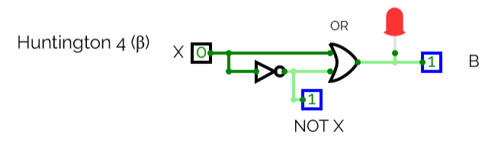

**Υπόθεση 10η :** Στο κύκλωμα που σας δίνετε εάν όπου Χ τοποθετήσετε την πρώτη φορά το λογικό ψηφίο ‘0’ και την δεύτερη το λογικό ψηφίο ‘1΄, η έξοδος της πύλης OR είναι λογικό ‘1’.

Επιβεβαιώνετε την 10η υπόθεση ; ΝΑΙ ή ΟΧΙ (κυκλώστε την αντίστοιχη απάντηση).

## Φύλλο αξιολόγησης νέας γνώσης.

**Μάθημα : _____________________________**

**Τάξη :_____ Τμήμα :_____ Ομάδα :______**

**Ονοματεπώνυμο: _______________________________**

1. Να απλοποιήσετε την παρακάτω εξίσωση χρησιμοποιώντας μόνο τα αξιώματα του Huntington.

$$Y2=\overline{Α}*\overline{B}*\overline{C}+\overline{Α}*B*\overline{C}+A*\overline{B}*\overline{C}+A*B*\overline{C}=$$

________________________________________________________________________

________________________________________________________________________

________________________________________________________________________

1. Ποια από τις παρακάτω προτάσεις είναι αληθής και ποια ψευδής. (δικαιολογήστε την απάντησή σας).

$Α+\overline{Α}*Β=Α+Β$

$Α*\overline{Α}=1$

$Α*Β=Β*Α$

________________________________________________________________________

________________________________________________________________________

________________________________________________________________________

1. Στο παρακάτω κύκλωμα είναι ένα από τα αξιώματα του Huntington, ποιο είναι ; στο πλαίσιο δίπλα από το κύκλωμα να σχεδιάσετε το δεύτερο μέλος του αξιώματος.

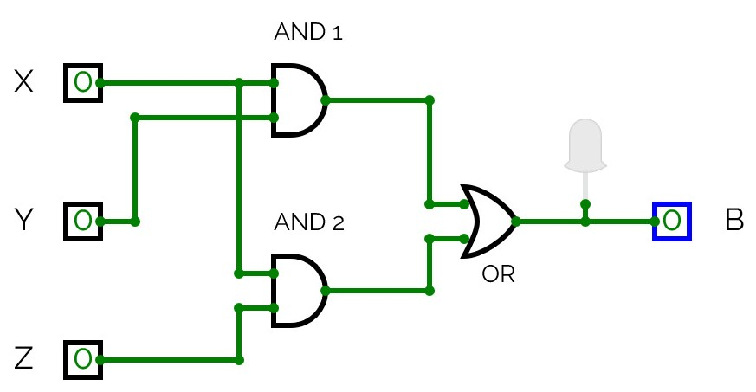

(X*Y)+(X*Z)

1. Το παρακάτω κύκλωμα ενεργοποιεί μια σειρήνα συναγερμού (Α), όταν ενεργοποιηθεί από τον κλέφτη ο αισθητήρας (Χ). Θα λειτουργήσει ο συναγερμός ; Κυκλώστε την αντίστοιχη απάντηση.

**ΝΑΙ ΟΧΙ**

